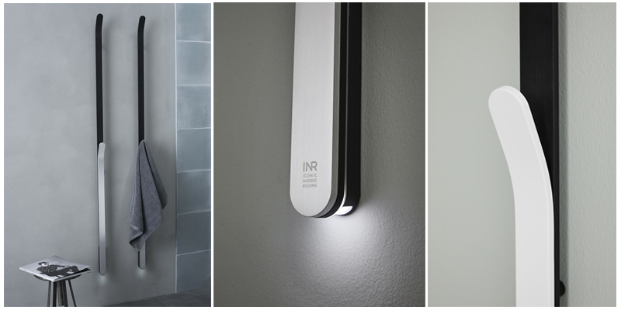

**Håndklædetørreren BOW vinder Red Dot for høj kvalitet og design**

**Juryen har vurderet og har besluttet: Efter bedømning af tusindvis af produkter fra hele verden, så belønnes håndklædetørreren BOW med udmærkelsen ”Red Dot”, det internationale eftertragtede kvalitetsstempel for innovativt produktdesign. Med Bow har INR – Iconic Nordic Rooms – skabt et udtryktsfyldt design som både varmer håndklæder effektivt og dekorerer væggen.**

Håndklædetørreren Bow har en unik stil og funktion. Den buede håndklædetørrer er smuk med og uden håndklæde. Bow varmer håndklædet effektivt. Når den er tændt giver BOW både varme og et smukt nedadrettet ledlys.

– Håndklædetørreren BOW er resultatet af et vellykket samarbejde med Howl Design Studio. Vi startede fra den forudsætning, at "livet er for kort til at folde håndklæder"! BOW fås i flere kombinationer af signalhvid og sort, børstet overflade og elementer af poleret eller børstet aluminium, forklarer Kristian Olsson, produktudviklere i INR.

– Håndklædetørreren er S-mærket, hvilket også er et kvalitetsstempel. Du kan tilkøbe matchende kroge med samme smukke finish. I min entré vil jeg selv montere Bow til vores overtøj – så det kan holdes tørt og varmt, tipser Kristian Olsson.

Red Dot Award, som arrangeres af Design Zentrum Nordrhein Westfalen, er en verdens største designkonkurrencer. Prisen kaldes også for "designernes Nobelpris". Juryn, som består av cirka 40 uafhængige designere, designprofessorer og specialiserede journalister som prøver og diskuterer hvert produkt for at vurdere, hvem der skal blive belønnet med hædrende omtale i forskellige produktklassificeringer. I alt modtog konkurrencen i år mere end 5 500 bidrag fra 54 lande.

BOW vil være til salg hos din forhandler fra midten af april.  
Læs mere om BOW i [INR’s nye katalog.](http://www.inr.dk/produkter/bestil-katalog/#utm_source=mynewsdesk&utm_medium=feed&utm_campaign=bow)  
Mere info om [Red Dot](http://www.red-dot.org)

**For spørgsmål og yderligere information kontakt venligst:**

Mikael Thedeby, Administrerende Direktør  
Mail. [mikael.thedeby@inrnordic.com](mailto:mikael.thedeby@inrnordic.com)  
Tlf. +45 86 86 22 44